第２期津島市子ども・子育て支援事業計画 新旧対照表（令和５年度までの改正）
資料３
改正後 | 当初
P.3  ３ 計画の性格  本計画は、平成24年８月に成立した「子ども・子育て支援法」第61条を根拠とする計画で、幼児期の教育・保育、地域の子育て支援についての需給計画です。  また、「認定こども園法の一部改正」、「子ども・子育て支援法及び認定こども園法の一部改正法の施行に伴う関係法律の整備等に関する法律」を含めた子ども・子育て関連３法に基づく『子ども・子育て支援新制度』について、本市として制度を計画的に運用していくためのものです。  さらに、国の「健やか親子21（第２次）」に基づく母子保健計画として位置づけるほか、国の「放課後子ども総合プラン」に基づく、放課後児童クラブ及び放課後子供教室の計画的な整備の方向性を示したものです。  なお、令和元年６月に「子どもの貧困対策の推進に関する法律」が改正され市町村においても子どもの貧困対策についての計画の策定が努力義務とされたところですが、本市の策定する「子ども・子育て支援事業計画」及び「津島市子ども条例推進計画」、「健やか親子21（第2次）」には、子どもの貧困対策に資する事業も数多く掲載されていることから、これらの計画を、貧困対策を推進するための事業として総合的・一体的に進めます。  本計画の策定に当たっては、市の総合計画や男女共同参画プラン、などの上位・関連計画との整合性を持つものとして定めています。 | P.3  ３ 計画の性格  本計画は、平成24年８月に成立した「子ども・子育て支援法」第61条を根拠とする計画で、幼児期の教育・保育、地域の子育て支援についての需給計画です。  また、「認定こども園法の一部改正」、「子ども・子育て支援法及び認定こども園法の一部改正法の施行に伴う関係法律の整備等に関する法律」を含めた子ども・子育て関連３法に基づく『子ども・子育て支援新制度』について、本市として制度を計画的に運用していくためのものです。  さらに、国の「健やか親子21（第２次）」に基づく母子保健計画として位置づけるほか、国の「放課後子ども総合プラン」に基づく、放課後児童クラブ及び放課後子供教室の計画的な整備の方向性を示したものです。  なお、本計画の策定に当たっては、市の総合計画や男女共同参画プラン、などの上位・関連計画との整合性を持つものとして定めています。
改正後 | 改正前
P.4  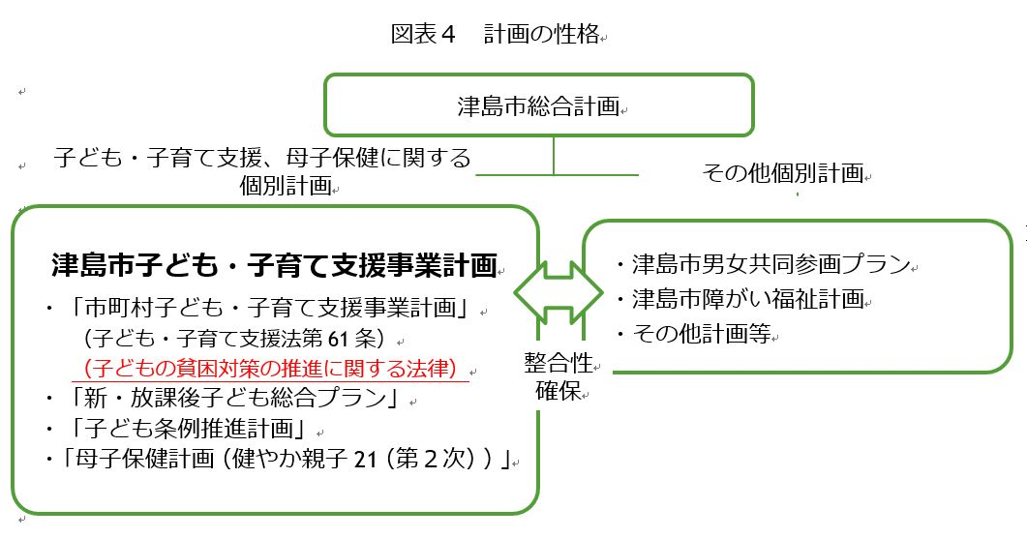 | 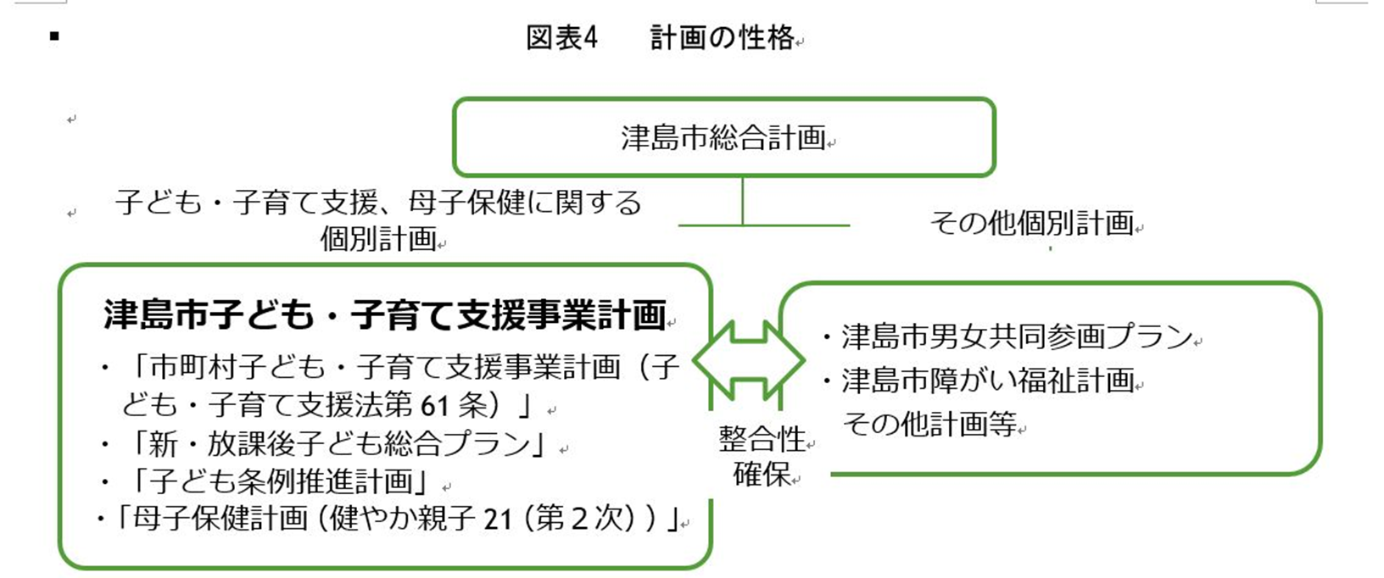  P.4

改正後 |  | 改正前
P．9  1-６ 子どもの貧困率  平成29年愛知子ども調査によると、愛知県の子どもの貧困率は5.9%となっています。福祉圏域別では、本市が含まれる海部地区の貧困率は県全体平均に比べて低い状況です。  図表76 愛知県の子どもの貧困率の状況  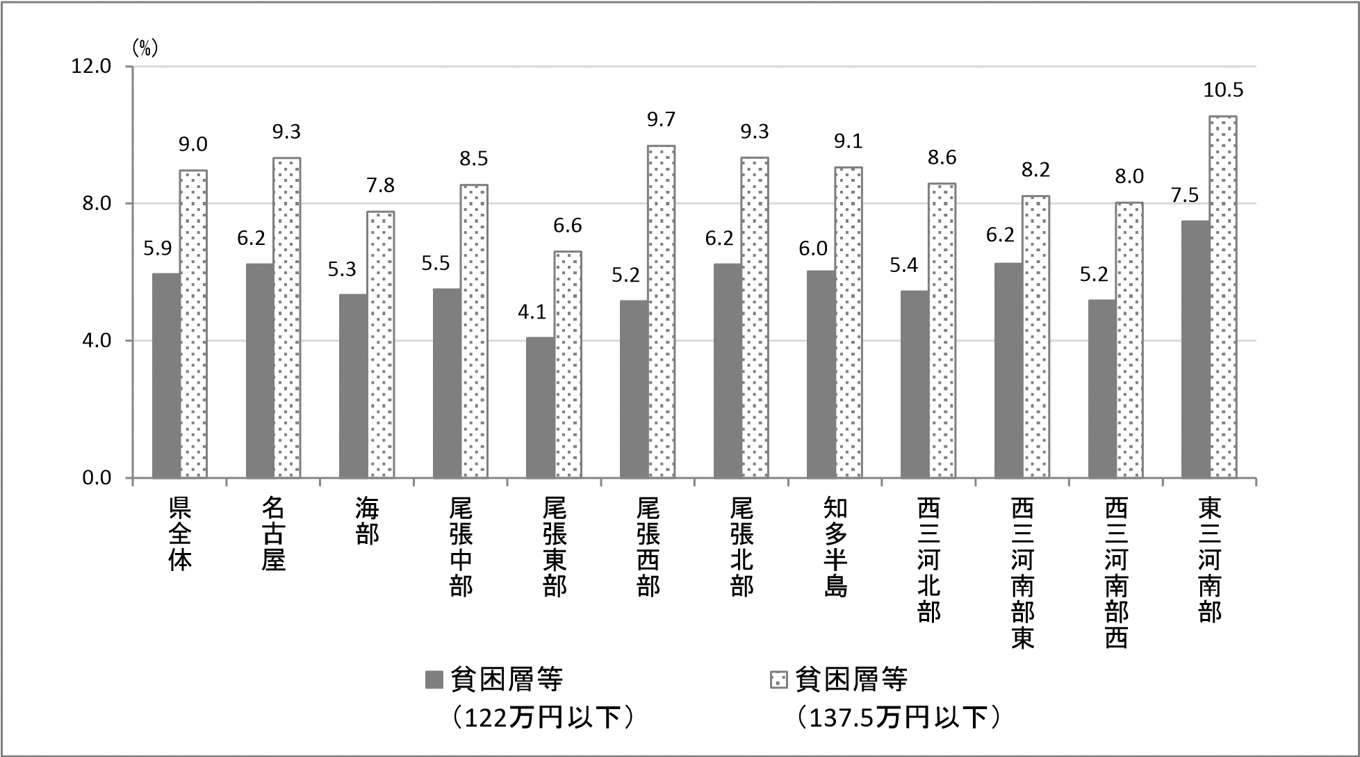  資料：愛知県子ども調査（平成29年）  ※子どもの貧困率：子ども全体に占める、等価可処分所得が貧困線に満たない子どもの割合。  ※等価可処分所得：世帯の可処分所得（収入から税金・社会保険料等を除いた、いわゆる手取り収入）を世帯人員の平方根で割って調整した所得。  ※国の国民生活基礎調査の貧困線…122万円  ※愛知子ども調査独自の貧困線…137.5万円  ※貧困線：等価可処分所得の半分の額。 |  | P．9
改正後 | 改正前
ｐ16  ２-８ 児童発達支援事業所及び放課後等デイサービス事業所  図表25 児童発達支援事業所及び放課後等デイサービス事業所  名称 所在地 サービス種別 利用基準  児童発達 支援 放課後等 デイサービス  かるがも園 東柳原町3-69 ◎ 市内に居住する障害児通所給付費の支給決定を受けた障がい児とその保護者  こどもサポートハウスぴあ 橋詰町1-17 ◎ ◎  児童サポートセンター のびのび 江東町3-175 ◎ ◎  児童デイサービス芳泉 神守町字中田面57-1 ◎ ◎  ネバーランドつしま 唐臼町郷裏77-1 ◎  びーの 中地町3-38-9 ◎  チャイルドウィッシュつしま 新開町2-133 ◎ ◎  ほうせん津島２ 東愛宕町3-34-4 ◎ ◎  放課後等デイサービスたいよう 柳原町1-39 ◎  ふれんど 老松町188 ◎  資料：福祉課 | ｐ16  ２-８ 児童発達支援事業所及び放課後等デイサービス事業所  図表25 児童発達支援事業所及び放課後等デイサービス事業所  名称 所在地 サービス種別 利用基準  児童発達 支援 放課後等 デイサービス  かるがも園 東柳原町3-69 ◎ 市内に居住する小学校就学前の障害児通所給付費の支給決定を受けた障がい児とその保護者  こどもサポートハウスぴあ 橋詰町1-17 ◎ ◎  児童サポートセンター のびのび 江東町3-175 ◎ ◎  児童デイサービス芳泉 神守町字中田面57-1 ◎ ◎  ネバーランドつしま 唐臼町郷裏77-1 ◎  びーの 中地町3-38-9 ◎  チャイルドウィッシュつしま 新開町2-133 ◎ ◎  ほうせん津島２ 東愛宕町3-34-4 ◎ ◎  放課後等デイサービスたいよう 柳原町1-39 ◎  ふれんど 老松町188 ◎  資料：福祉課

改正後 | 改正前
ｐ16
２-９ 小規模保育事業所
本市には、令和４年４月１日現在、私立1園の小規模保育事業所Ａ型があります。

図表25-1 小規模事業所Ａ型の状況
区分 | 施設名 | 所在地 | 定員 | 開所時間 | その他  保育
私立 | ひよこルーム | 百島町字牛屋41 | ８ | （平日）7：30～18：30  （土曜）8：00～16：00

改正後 | 改正前
P．29  ３ 計画の施策体系  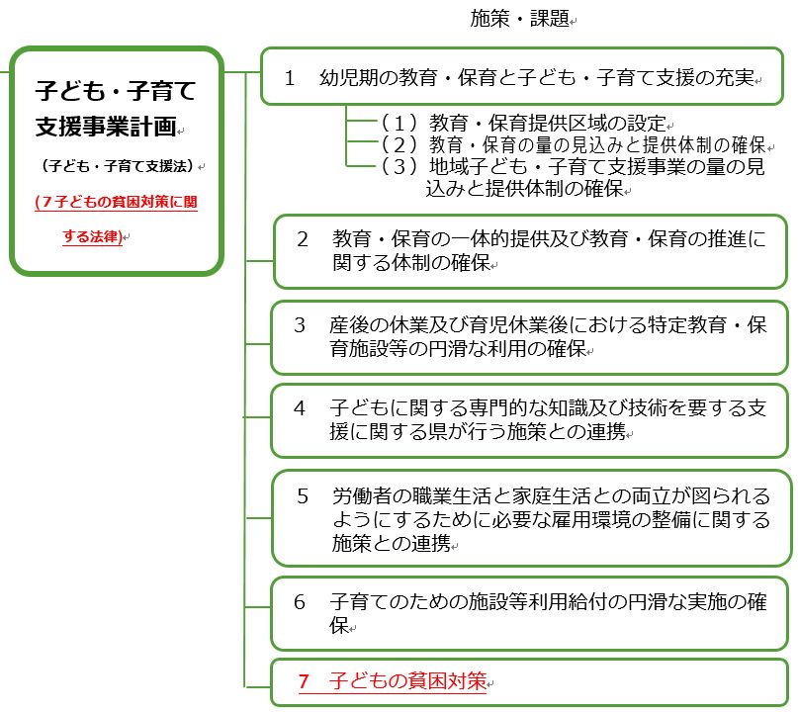  本計画の施策体系は、次のとおりです。 | P．29  ３ 計画の施策体系  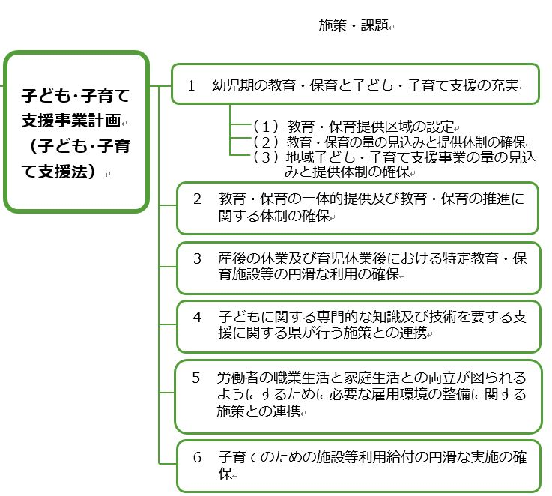  本計画の施策体系は、次のとおりです。

改正後 | 改正前
（２）教育・保育の量の見込みと確保方策等  ② 量の見込みと確保方策等  P．35  ②-1 １号認定  １号認定（３歳以上保育の必要なし。保育の必要ありで幼稚園希望を含む）は、量の見込みとともに、特定教育・保育施設（幼稚園・認定こども園）、確認を受けない幼稚園（新制度に移行せず、現行制度で運営）による確保方策等を次のとおり設定します。（確保方策としては、市内施設での収容可能人数で設定）  なお、令和４年度に新制度に移行していない私立幼稚園１園が幼保連携型認定こども園へ移行します。また、新制度に移行していない私立幼稚園の認定こども園への移行を支援していきます。  図表50 １号認定（３歳以上保育の必要なし。２号認定教育ニーズを含む）〈単位：人〉  区分 令和2年度 令和3年度 令和4年度 令和5年度 令和6年度  量の見込み（必要利用定員総数） 628人 594人 582人 418人 418人  １号認定 367人 347人 340人 377人 377人  ２号認定教育ニーズ（保育の必要ありで幼稚園希望） 261人 247人 242人 41人 41人  確保方策 967人 967人 597人 552人 427人  特定教育・保育施設 337人 337人 447人 402人 427人  確認を受けない幼稚園 630人 630人 150人 150人 0人 | （２）教育・保育の量の見込みと確保方策等  ② 量の見込みと確保方策等  P．35  ②-1 １号認定  １号認定（３歳以上保育の必要なし。保育の必要ありで幼稚園希望を含む）は、量の見込みとともに、特定教育・保育施設（幼稚園・認定こども園）、確認を受けない幼稚園（新制度に移行せず、現行制度で運営）による確保方策等を次のとおり設定します。（確保方策としては、市内施設での収容可能人数で設定）  図表50 １号認定（３歳以上保育の必要なし。２号認定教育ニーズを含む）〈単位：人〉  区分 令和2年度 令和3年度 令和4年度 令和5年度 令和6年度  量の見込み（必要利用定員総数） 628人 594人 582人 579人 570人  １号認定 367人 347人 340人 338人 333人  ２号認定教育ニーズ（保育の必要ありで幼稚園希望） 261人 247人 242人 241人 237人  確保方策 967人 967人 862人 862人 862人  特定教育・保育施設 337人 337人 232人 232人 232人  確認を受けない幼稚園 630人 630人 630人 630人 630人
改正後 | 改正前
P．35  ②-2 ２号認定  ２号認定（３歳以上保育の必要あり）は、量の見込みとともに、特定教育・保育施設（保育園・認定こども園）、認可外保育施設（新制度に移行せず、現行制度で運営）による確保方策等を次のとおり設定します。  なお、令和４年度に新制度に移行していない私立幼稚園１園が幼保連携型認定こども園へ移行します。また、新制度に移行していない私立幼稚園の認定こども園への移行を支援していきます。  図表51 ２号認定（３歳以上保育の必要あり）＜単位：人＞  区分 令和2年度 令和3年度 令和4年度 令和5年度 令和6年度  量の見込み（必要利用定員総数） 402人 380人 373人 617人 617人  確保方策 648人 649人 679人 709人 685人  特定教育・保育施設 648人 649人 679人 709人 685人  認可外保育施設 － － － － － | P．35  ②-2 ２号認定  ２号認定（３歳以上保育の必要あり）は、量の見込みとともに、特定教育・保育施設（保育園・認定こども園）、認可外保育施設（新制度に移行せず、現行制度で運営）による確保方策等を次のとおり設定します。  図表51 ２号認定（３歳以上保育の必要あり）＜単位：人＞  区分 令和2年度 令和3年度 令和4年度 令和5年度 令和6年度  量の見込み（必要利用定員総数） 402人 380人 373人 370人 365人  確保方策 648人 648人 648人 648人 648人  特定教育・保育施設 648人 648人 648人 648人 648人  認可外保育施設 － － － － －

改正後 | 改正前
P．36  ②-3 ３号認定  ３号認定（３歳未満保育の必要あり）は、量の見込みとともに、特定教育・保育施設（保育園・認定こども園）、特定地域型保育事業（小規模保育等）、認可外保育施設（新制度に移行せず、現行制度で運営）による確保方策等を次のとおり設定します。  本市において、待機児童は発生しておりませんが、ニーズに対し既存施設の定員枠では充足できないことから、既存施設の定員枠の見直しを図るなど、提供体制の確保に努めてまいります。また、近年増加している途中入所児については、人員配置等で対応してまいります。  また、地域型保育事業を新設し、低年齢の入所児童の受入体制を充実してまいります。  なお、令和４年度に新制度に移行していない私立幼稚園１園が幼保連携型認定こども園へ移行します。また、新制度に移行していない私立幼稚園の認定こども園への移行を支援していきます。 | P．36  ②-3 ３号認定  ３号認定（３歳未満保育の必要あり）は、量の見込みとともに、特定教育・保育施設（保育園・認定こども園）、特定地域型保育事業（小規模保育等）、認可外保育施設（新制度に移行せず、現行制度で運営）による確保方策等を次のとおり設定します。  本市において、待機児童は発生しておりませんが、ニーズに対し既存施設の定員枠では充足できないことから、既存施設の定員枠の見直しを図るなど、提供体制の確保に努めてまいります。また、近年増加している途中入所児については、人員配置等で対応してまいります。  また、地域型保育事業を新設し、低年齢の入所児童の受入体制を充実してまいります。

改正後 | 改正前
図表52 ３号認定（３歳未満保育の必要あり）＜単位：人＞  （０歳）  区分 令和2年度 令和3年度 令和4年度 令和5年度 令和6年度  量の見込み（必要利用定員総数） 26人 29人 32人 32人 32人  確保方策 61人 61人 68人 68人 68人  特定教育・保育施設 58人 58人 67人 67人 67人  特定地域型保育事業 3人 3人 1人 1人 1人  認可外保育施設 － － － － －  （１・２歳）  区分 令和2年度 令和3年度 令和4年度 令和5年度 令和6年度  量の見込み（必要利用定員総数） 247人 246人 239人 325人 325人  確保方策 346人 355人 379人 379人 378人  特定教育・保育施設 337人 346人 372人 372人 371人  特定地域型保育事業 9人 9人 7人 7人 7人  認可外保育施設 － － － － － | 図表52 ３号認定（３歳未満保育の必要あり）＜単位：人＞  （０歳）  区分 令和2年度 令和3年度 令和4年度 令和5年度 令和6年度  量の見込み（必要利用定員総数） 26人 29人 32人 35人 39人  確保方策 61人 61人 61人 61人 61人  特定教育・保育施設 58人 58人 58人 58人 58人  特定地域型保育事業 3人 3人 3人 3人 3人  認可外保育施設 － － － － －  （１・２歳）  区分 令和2年度 令和3年度 令和4年度 令和5年度 令和6年度  量の見込み（必要利用定員総数） 247人 246人 239人 231人 223人  確保方策 346人 346人 346人 346人 346人  特定教育・保育施設 337人 337人 337人 337人 337人  特定地域型保育事業 9人 9人 9人 9人 9人  認可外保育施設 － － － － －

改正後 | 改正前
P．39  ②-2 放課後児童健全育成事業（児童クラブ）  放課後、自宅に帰っても労働等により保護者がいない小学生に、遊びを主とする健全育成活動を行う事業です。  確保方策等は、令和６年度の量の見込みを踏まえて、本市においては、現在待機児童は発生しておりませんが、令和２年度からのニーズに対し、一部の児童クラブについては既存施設の定員枠では充足できないため、今後、小学校の余裕教室等の発生状況に応じて、学校施設の活用を進めていきます。  小学校から距離の離れた施設の移転を実施予定。  令和４年度 神守こどもの家 建設工事実施予定（予定地：神守小学校敷地内）現在、小学校から約1.3㎞離れた場所に設置している神守こどもの家（つくしクラブ）を学校敷地内に移転させ、通所に伴う児童の安心・安全を確保します。  学校敷地内にこどもの家を設置するにあたり、利用需要の増加により、待機児童が見込まれるため、利用定員の増員を行い、より充実した受入基盤の確保を図ります。 | P．39  ②-2 放課後児童健全育成事業（児童クラブ）  放課後、自宅に帰っても労働等により保護者がいない小学生に、遊びを主とする健全育成活動を行う事業です。  確保方策等は、令和６年度の量の見込みを踏まえて、本市においては、現在待機児童は発生しておりませんが、令和２年度からのニーズに対し、一部の児童クラブについては既存施設の定員枠では充足できないため、今後、小学校の余裕教室等の発生状況に応じて、学校施設の活用を進めていきます。

改正後 |  |  | 改正前
P．39  図表56 放課後児童健全育成事業（児童クラブ）〈単位：人〉  区分 令和２年度 令和３年度 令和４年度 令和５年度 令和６年度  量の見込み 515人 493人 467人 456人 468人  小学１年生 107人 103人 97人 93人 99人  小学２年生 106人 101人 96人 102人 101人  小学３年生 105人 100人 95人 84人 89人  小学４年生 77人 74人 70人 83人 76人  小学５年生 71人 68人 64人 53人 53人  小学６年生 49人 47人 45人 41人 50人  確保方策 605人 605人 605人 615人 615人 |  |  | P．39  図表56 放課後児童健全育成事業（児童クラブ）〈単位：人〉  区分 令和２年度 令和３年度 令和４年度 令和５年度 令和６年度  量の見込み 515人 493人 467人 437人 419人  小学１年生 107人 103人 97人 91人 87人  小学２年生 106人 101人 96人 90人 86人  小学３年生 105人 100人 95人 89人 86人  小学４年生 77人 74人 70人 65人 63人  小学５年生 71人 68人 64人 60人 57人  小学６年生 49人 47人 45人 42人 40人  確保方策 605人 605人 605人 605人 605人
P．39  図表58 地域子育て支援拠点事業（子育て支援センター）＜単位：人回/年＞  区分 令和2年度 令和3年度 令和4年度 令和5年度 令和6年度  量の見込み 19,769人回 19,500人回 18,906人回 11,851人回 11,851人回  確保方策 19,769人回 19,500人回 18,906人回 18,273人回 17,640人回 |  | P．39  図表58 地域子育て支援拠点事業（子育て支援センター）＜単位：人回/年＞  区分 令和2年度 令和3年度 令和4年度 令和5年度 令和6年度  量の見込み 19,769人回 19,500人回 18,906人回 18,273人回 17,640人回  確保方策 19,769人回 19,500人回 18,906人回 18,273人回 17,640人回
P．40  図表59 幼稚園在園児を対象とした一時預かり（預かり保育）〈単位：人日/年〉  区分 令和２年度 令和３年度 令和４年度 令和５年度 令和６年度  量の見込み 63,178人日 59,723人日 58,571人日 6,960人日 6,960人日  １号認定による利用 1,057人日 999人日 980人日 4,067人日 4,067人日  ２号認定による利用 62,121人日 58,724人日 57,591人日 2,893人日 2,893人日  確保方策 63,178人日 59,723人日 58,571人日 58,187人日 57,364人日 |  | P．40  図表59 幼稚園在園児を対象とした一時預かり（預かり保育）〈単位：人日/年〉  区分 令和２年度 令和３年度 令和４年度 令和５年度 令和６年度  量の見込み 63,178人日 59,723人日 58,571人日 58,187人日 57,364人日  １号認定による利用 1,057人日 999人日 980人日 973人日 959人日  ２号認定による利用 62,121人日 58,724人日 57,591人日 57,214人日 56,405人日  確保方策 63,178人日 59,723人日 58,571人日 58,187人日 57,364人日
改正後 | 改正前
P．40  図表60 保育園その他の場所での一時預かり〈単位：人日/年〉  区分 令和２年度 令和３年度 令和４年度 令和５年度 令和６年度  量の見込み 10,589人日 10,236人日 9,978人日 3,459人日 3,459人日  確保方策 10,589人日 10,236人日 9,978人日 9,771人日 10,251人日  一時預かり事業 10,589人日 10,236人日 9,978人日 9,771人日 10,251人日  子育て援助活動支援事業 - - - - -  子育て短期支援事業 - - - - - | P．40  図表60 保育園その他の場所での一時預かり〈単位：人日/年〉  区分 令和２年度 令和３年度 令和４年度 令和５年度 令和６年度  量の見込み 10,589人日 10,236人日 9,978人日 9,771人日 9,529人日  確保方策 10,589人日 10,236人日 9,978人日 9,771人日 9,529人日  一時預かり事業 10,589人日 10,236人日 9,978人日 9,771人日 9,529人日  子育て援助活動支援事業 - - - - -  子育て短期支援事業 - - - - -
P．41  図表61 病児保育事業〈単位：人日/年〉  区分 令和２年度 令和３年度 令和４年度 令和５年度 令和６年度  量の見込み 1,990人日 1,919人日 1,870人日 40人日 40人日  確保方策 1,990人日 1,919人日 1,870人日 1,831人日 1,786人日  病児保育事業 1,990人日 1,919人日 1,870人日 1,831人日 1,786人日  子育て援助活動支援事業（病児・緊急対応強化事業） - - - - - | P．41  図表61 病児保育事業〈単位：人日/年〉  区分 令和２年度 令和３年度 令和４年度 令和５年度 令和６年度  量の見込み 1,990人日 1,919人日 1,870人日 1,831人日 1,786人日  確保方策 1,990人日 1,919人日 1,870人日 1,831人日 1,786人日  病児保育事業 1,990人日 1,919人日 1,870人日 1,831人日 1,786人日  子育て援助活動支援事業（病児・緊急対応強化事業） - - - - -

改正後 | 改正前
P．41  図表62 子育て援助活動支援事業（ファミリー・サポート・センター）〈単位：人日/年〉  区分 令和２年度 令和３年度 令和４年度 令和５年度 令和６年度  量の見込み 1,170人日 1,140人日 1,095人日 547人日 547人日  確保方策 1,170人日 1,140人日 1,095人日 1,037人日 979人日 | P．41  図表62 子育て援助活動支援事業（ファミリー・サポート・センター）〈単位：人日/年〉  区分 令和２年度 令和３年度 令和４年度 令和５年度 令和６年度  量の見込み 1,170人日 1,140人日 1,095人日 1,037人日 979人日  確保方策 1,170人日 1,140人日 1,095人日 1,037人日 979人日
P．42  図表64 乳児家庭全戸訪問事業〈単位：人〉  区分 令和２年度 令和３年度 令和４年度 令和５年度 令和６年度  量の見込み 335人 324人 313人 292人 292人  確保方策 実施体制 23人 23人 23人 23人 23人  実施機関 津島市 津島市 津島市 津島市 津島市  委託団体 主任児童委員等 主任児童委員等 主任児童委員等 主任児童委員等 主任児童委員等 | P．42  図表64 乳児家庭全戸訪問事業〈単位：人〉  区分 令和２年度 令和３年度 令和４年度 令和５年度 令和６年度  量の見込み 335人 324人 313人 302人 291人  確保方策 実施体制 23人 23人 23人 23人 23人  実施機関 津島市 津島市 津島市 津島市 津島市  委託団体 主任児童委員等 主任児童委員等 主任児童委員等 主任児童委員等 主任児童委員等
P．42  図表65 養育支援訪問事業〈単位：人〉  区分 令和２年度 令和３年度 令和４年度 令和５年度 令和６年度  量の見込み 241人 233人 227人 269人 269人  確保方策 実施体制 5人 5人 5人 5人 5人  実施機関 津島市 津島市 津島市 津島市 津島市  委託団体 - - - - - | P．42  図表65 養育支援訪問事業〈単位：人〉  区分 令和２年度 令和３年度 令和４年度 令和５年度 令和６年度  量の見込み 241人 233人 227人 222人 217人  確保方策 実施体制 5人 5人 5人 5人 5人  実施機関 津島市 津島市 津島市 津島市 津島市  委託団体 - - - - -

改正後 | 改正前
P．43  図表67 実費徴収に係る補足給付を行う事業〈単位：人日/年〉  区分 令和２年度 令和３年度 令和４年度 令和５年度 令和６年度  量の見込み 1,404人日 1,404人日 1,404人日 1,034人日 1,034人日  食事の提供 1,320人日 1,320人日 1,320人日 972人日 972人日  日用品等購入費用 84人日 84人日 84人日 62人日 62人日  確保方策 1,404人日 1,404人日 1,404人日 1,404人日 1,404人日 | P．43  図表67 実費徴収に係る補足給付を行う事業〈単位：人日/年〉  区分 令和２年度 令和３年度 令和４年度 令和５年度 令和６年度  量の見込み 1,404人日 1,404人日 1,404人日 1,404人日 1,404人日  食事の提供 1,320人日 1,320人日 1,320人日 1,320人日 1,320人日  日用品等購入費用 84人日 84人日 84人日 84人日 84人日  確保方策 1,404人日 1,404人日 1,404人日 1,404人日 1,404人日
P．45  ７ 子どもの貧困対策  本市は、貧困の連鎖を断ち切り、全ての子どもたちが前向きな気持ちで夢や希望をもつことができ、子育てや貧困を家庭のみの責任とするのではなく、地域や社会全体で課題を解決するために、教育の支援、生活の安定に資するための支援、保護者に対する職業生活の安定と向上に資するための就労の支援、経済的支援など必要な施策を推進するとともに、子どもの貧困に対する社会の理解を促進するために、地域等と連携しながら、取組を進めます。 | P．45

